باسمه تعالی
خطبه های نمازجمعه شهر هفشجان به امامت حجت الاسلام سید حسن جلالی امام جمعه شهرهفشجان
زمان: نهم شهریورماه نود و هفت
مکان :محل اقامه نماز مسجد جامع هفشجان
امام خمینی رحمة الله علیه : در حكومت اسلامى بهاى بیشتر و فزون‏تر از آن كسى است كه تقوى داشته باشد، نه ثروت و مال و قدرت و همه مدیران و كارگزاران و رهبران و روحانیون نظام و حكومت عدل موظفند كه با فقرا و مستمندان و پابرهنه‏ها بیشتر حشر و نشر و جلسه و مراوده و معارفه و رفاقت داشته باشند تا متمكنین و مرفهین.

خطبه اول :
*حمد و ثنای الهی و سلام و صلوات بر محمد و آل محمد(صلی الله علیه و اله)
*دعوت خود و همگان به تقوای الهی و تبعیت از فرامین الهی ، پرهیز از گناه و طلب توفیق از حضرت حق بر انجام این مهم.
اعمال حج پایان یافت و پیامبر «ص» همراه مسلمانان مکه را ترک و بطرف مدینه حرکت کرد. هنگام بازگشت از حجة الوداع در 18 ذی‌ الحجه در راه بازگشت از مکه ودر وادى غدیر خم «محل جدا شدن راههاى مدینه، مصر و عراق» جبرئیل وحى آورد کـه اى رسول خدا، آن چیزى کـه از سوى خدا «درباره على» بـه تـو نازل شده بـه مردم ابلاغ کن، و اگر چنین نکنى رسالت‏ خداى را ابلاغ نکرده‏‌اى‏.
فَأَوْحی إِلَي: «بِسْمِ الله الرَّحْمانِ الرَّحیمِ، یا أَيُهَاالرَّسُولُ بَلِّغْ مـا أُنْزِلَ إِلَيْکَ مِنْ رَبِّکَ – فی عَلِي يَعْنی فِي الْخِلاَفَةِ لِعَلِي بْنِ أَبی طالِبٍ – وَإِنْ لَمْ تَفْعَلْ فَمـا بَلَّغْتَ رِسالَتَهُ وَالله يَعْصِمُکَ مِنَ النّاسِ». مَعاشِرَالنّاسِ، مـا قَصَّرْتُ فی تَبْلیغِ مـا أَنْزَلَ الله تَعالی إِلَي، وَ أَنَا أُبَيِّنُ لَکُمْ سَبَبَ هذِهِ الْآیَةِ: إِنَّ جَبْرئیلَ هَبَطَ إِلَي مِراراً ثَلاثاً يَأْمُرُنی عَنِ السَّلامِ رَبّي – وَ هُوالسَّلامُ – أَنْ أَقُومَ فی هذَا الْمَشْهَدِ فَأُعْلِمَ کُلَّ أَبْيَضَ وَأَسْوَدَ:أَنَّ عَلِي بْنَ أَبی طالِبٍ أَخی وَ وَصِيّي وَ خَلیفَتی «عَلي أُمَّتی» وَالْإِمامُ مِنْ بَعْدی، الَّذی مَحَلُّهُ مِنّي مَحَلُّ هارُونَ مِنْ مُوسی إِلاَّ أَنَّهُ لانَبِي بَعْدی وَهُوَ وَلِيُّکُمْ بَعْدَالله وَ رَسُولِهِ. وَقَدْ أَنْزَلَ الله تَبارَکَ وَ تَعالی عَلَي بِذالِکَ آیَةً مِنْ کِتابِهِ «هِي»: «إِنَّمـا وَلِيُّکُمُ الله وَ رَسُولُهُ وَالَّذینَ آمَنُواالَّذینَ يُقیمُونَ الصَّلاةَ وَيُؤْتونَ الزَّکاةَ وَ هُمْ راکِعُونَ»، وَ عَلِي بْنُ أَبی طالِبٍ الَّذی أَقامَ الصَّلاةَ وَ آتَي الزَّکاةَ وَهُوَ راکِعٌ يُریدُالله عَزَّوَجَلَّ فی کُلِّ حالٍ.
پس آنگاه خداوند چنین وحی ام فرستاد: «بنام خداوند همه ی مهرِ مهرورز. اي فرستادی مـا! انچه از سوی پروردگارت درباری علی و خلافت او بر تـو فرود آمده بر مردم ابلاغ کن، وگرنه رسالت خداوندی رابه انجام نرسانده اي؛ و او تـو را از آسیب مردمان نگاه می دارد.» هان مردمان! آنچه بر مـن فرود آمده، در تبلیغ آن کوتاهی نکرده ام و حال برایتان سبب نزول آیه را بیان میکنم: همانا جبرئیل سه مرتبه بر مـن فرود آمد از سوی درود
پروردگارم – کـه تنها او درود اسـت – فرمانی آورد کـه دراین مکان بپا خیزم و بـه هر سفید و سیاهی اعلام کنم کـه علی بن ابی طالب برادر، وصی و جانشین مـن در بین امّت و امام پس از مـن بوده. جایگاه او نسبت بـه مـن بـه سان هارون نسبت بـه موسی اسـت، لیکن پیامبری پس از مـن نخواهد بود او «علی»، صاحب اختیارتان پس از خدا و رسول اسـت؛و پروردگارم آیه اي بر مـن نازل فرموده کـه: «همانا ولی، صاحب اختیار و سرپرست شـما، خدا و پیامبر او و ایمانیانی هستند کـه نماز بپا می دارند ودر حال رکوع زکات میپردازند.» و هر آینه علی بن ابی طالب نماز بپا داشته ودر رکوع زکات پرداخته و پیوسته خداخواه اسـت.
پس از نزول این آیه، پیامبر «ص» دستور توقف کاروان را صادر نمود و گفت آنانی کـه پیشاپیش حرکت میکنند، بـه محل غدیر بازگردند و کسانی کـه عقب مانده‌اند، بـه کاروان در غدیر خم، ملحق شوند. حضرت در آن وادى فرود آمدند و تمامى مردم را در آن گرماى سوزان برگرد خویش جمع نمودند و پس از اقامه نماز ظهر بـه ایراد خطبه‌اى طولانى پرداختند. پیامبر در حالی‌کـه دست علی «ع» را بلند نمود تا مردم وی را ببینند، فرمود: «اي مردم، آیا مـن از خود شـما، بـه ولایت شـما سزاوار‌تر نیستم؟ مردم پاسخ دادند: آری،‌اي رسول خدا. حضرت فرمود: «خداوند ولی مـن اسـت و مـن ولی مؤمنین‌ام و مـن بخود شـما، بـه ولایت شـما سزاوارترم. پس هر کس کـه مـن مولای اویم، علی مولای اوست. رسول خدا «ص» سه بار این جمله را تکرار کرد و فرمود:
«خداوندا، دوست بدار و سرپرستی کن هر شخصی راکه علی را دوست دارد و وی را مولای خود بداند و دشمن بدار هر شخصی راکه وی را دشمن می‌دارد و یاری نما هر شخصی راکه وی را یاری می نماید و بحال خود رها کن هر کس راکه وی را وا می گذارد.» سپس خطاب بـه مردم فرمود: «حاضران این پیام رابه غایبان برسانند. دراین هنگام، مردم بـه امیر مؤمنان «ع» تهنیت گفتند.
آگاه باشید! کـه با علی نمی ستیزد مگر بی سعادت. و سرپرستی وی را نمی پذیرد مگر رستگار پرهیزگار. و بـه او نمی گرود مگر ایمان دار بی آلایش.
وَ فی عَلِي – وَالله – نَزَلَتْ سُورَةُ الْعَصْر: «بِسْمِ الله الرَّحْمانِ الرَّحیمِ، وَالْعَصْرِ، إِنَّ الْإِنْسانَ لَفی خُسْرٍ» «إِلاّ عَليّاً الّذی آمَنَ وَ رَضِي بِالْحَقِّ وَالصَّبْرِ». مَعاشِرَالنّاسِ، قَدِ اسْتَشْهَدْتُ الله وَبَلَّغْتُکُمْ رِسالَتی وَ مـا عَلَي الرَّسُولِ إِلاَّالْبَلاغُ الْمُبینُ. مَعاشِرَالنّاسِ، «إتَّقُوالله حَقَّ تُقاتِهِ وَلاتَموتُنَّ إِلاّ وَأَنْتُمْ مُسْلِمُونَ».و قسم بـه خدا کـه سوره ي والعصر درباره ي اوست: «بنام خداوند همه ی مهر مهر ورز. قسم بـه زمان کـه انسان در زیان اسـت.» مگر علی کـه ایمان آورده و بـه درستی و شکیبایی آراسته اسـت. هان مردمان! خدا را گواه گرفتم و پیام وی را بشما رسانیدم. و بر فرستاده وظیفه ي جز بیان و ابلاغ روشن نباشد! دهان مردمان! تقوا پیشه کنید همان گونه کـه بایسته اسـت. و نمیرید جز با شرفِ اسلام.
دعابرای همگان..صلوات بر محمد و آل محمد.
*درود بر محمد و آل محمد صلوات الله علیهم اجمعین
*قرائت سوره عصر

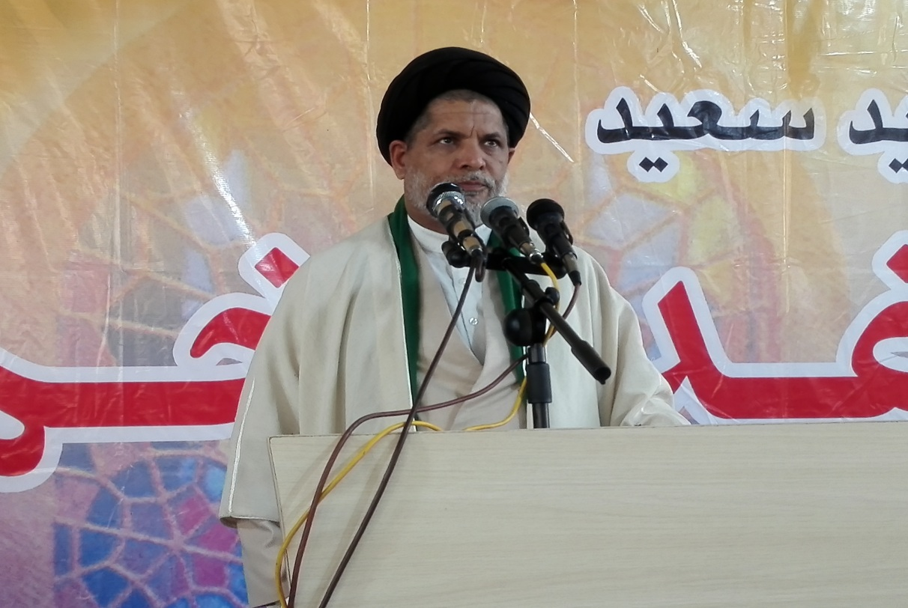

خطبه دوم:
*حمد و ثنای الهی و سلام و صلوات بر محمد و آل محمد (صلی الله علیه و اله) ، و خواندن دعای سلامتی حضرت آقا ولیعصر ارواحنا لتراب مقدمه الفداه
*دعوت خود و همه نمازگزاران به تقوای الهی و تبعیت از فرامین خداوند.
سؤال‏های روز سه‏شنبه نمایندگان در مورد چند مسئله اصلی کشور بود که منشأ چالش‏های اخیر در عرصه سیاسی و اجتماعی کشور شده بود و طبعاً اگر پاسخ‏ها راهگشای حل مشکلات می‏شد، می‏توانست آورده‏های زیادی برای عرصه سیاسی و اجتماعی کشور داشته باشد، موضوعاتی نظیر قاچاق، استمرار تحریم‏های بانکی، نداشتن برنامه برای کاهش بیکاری، رکود شدید اقتصادی کشور و کاهش شدید ارزش پول ملی سوالاتی بود که نمایندگان ملت از رییس جمهور محترم داشتند و وی نیز به این سوالات پاسخ دادند. هرچند نمایندگان مجلس تنها از یک سوال قانع و در چهار سوال دیگر قانع نشدند. ولی با وجود سوالات و سخنان صریح نمایندگان و برخلاف انتظار برخی عناصر سیاسی و رسانه‏های دشمن، جلسه در کمال آرامش دنبال و خاتمه یافت.
در مجموع می‏توان گفت جلسه سوال از رییس جمهور و حضور وی در مجلس چند پیام و دستاورد مهم داشت:
برآیند رفتار مجلس و رییس جمهور در روز سه‏شنبه، تجلی مردم‏سالاری دینی بود.
این اقدام مجلس نشان داد همین مجلس با وجود برخی انتقادها می تواند در راس امور باشد.
سوال نمایندگان و رفتن رییس جمهور به مجلس در مقام پاسخگویی نشان از آن دارد که نظام اسلامی، نظام پاسخگویی است.
جلسه آرام نمایندگان و رییس دولت با وجود موضوع چالش‏برانگیز آن، تجلی‏بخش وحدت مسئولین کشور بود.
رفتار نمایندگان در رای به قانع شدن یا نشدن از پاسخ های رییس جمهور گویای این است که در موضوعاتی که به منافع ملت بر می گردد مجلس تلاش می‏کند جناحی عمل نکند.
از این جلسه و سخنان شفاف و صریحی که نمایندگان در باب مشکلات کشور به رییس جمهور انتقال دادند باید دولت به این جمعبندی رسیده باشد که تغییر و فعال شدن بیشتر دولت در شرایط حساس امروز، امری ضروری است.
حضرت امام خمینی‏(ره): دولت‏ها، خدمتگزار مردمند
پرهیز از اشرافى گرى و توجه به مستضعفین‏
در حكومت اسلامى بهاى بیشتر و فزون‏تر از آن كسى است كه تقوى داشته باشد، نه ثروت و مال و قدرت و همه مدیران و كارگزاران و رهبران و روحانیون نظام و حكومت عدل موظفند كه با فقرا و مستمندان و پابرهنه‏ها بیشتر حشر و نشر و جلسه و مراوده و معارفه و رفاقت داشته باشند تا متمكنین و مرفهین... (صحیفه امام، ج ۲۰،صص ۳۴۰-۳۴۱ )
الگوى حكومت امام على(ع) در خدمت به مردم‏
دولت واقعا باید با تمام قدرت، آن‏طورى كه على(ع) براى محرومین دل مى‏سوزاند، این هم با تمام قدرت دل بسوزاند براى محرومین؛ مثل یك پدرى كه بچه‏هایش اگر گرسنه بمانند، چطور با دل افسرده دنبال این مى‏رود كه آن‏ها را سیر بكند. یك دولت امیر المؤمنین باید این‏طور باشد. (صحیفه نور،ج ۱۵،ص ۲۱۵)
*دعا برای برآورده شدن حاجات.
*صلوات و درود بر محمد و آل محمد صلوات الله علیهم اجمعین.*قرائت سوره توحید.
